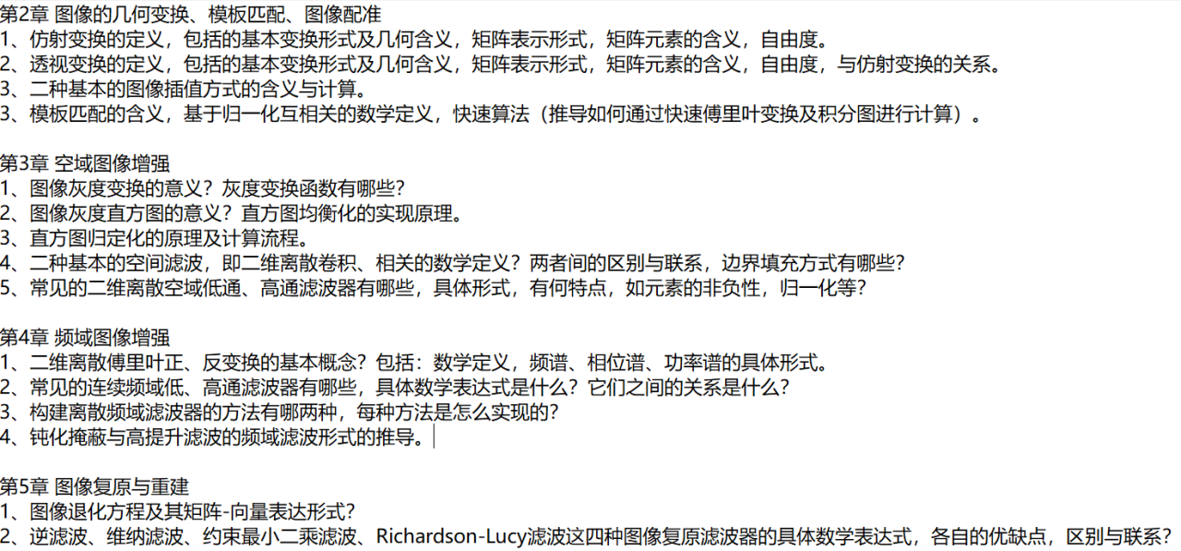
第二章
1
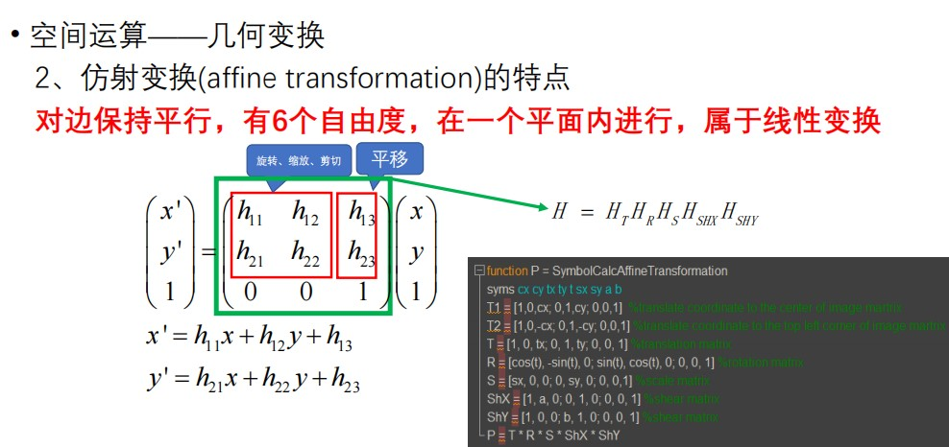
2
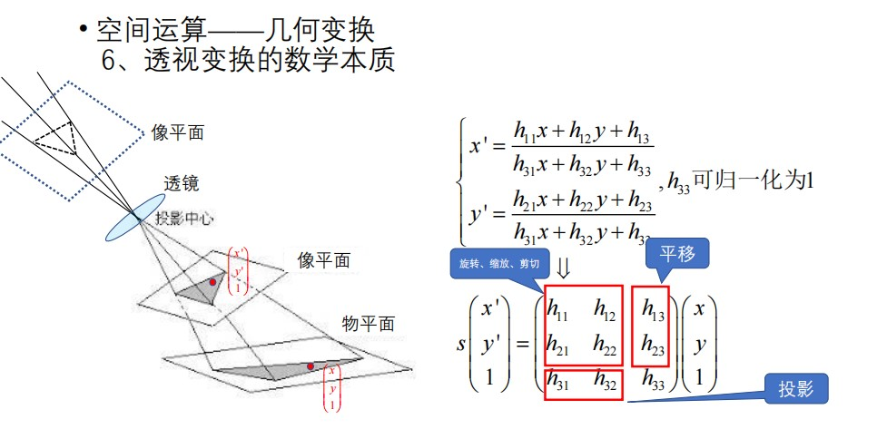
仿射变换是透视变换的子集
3

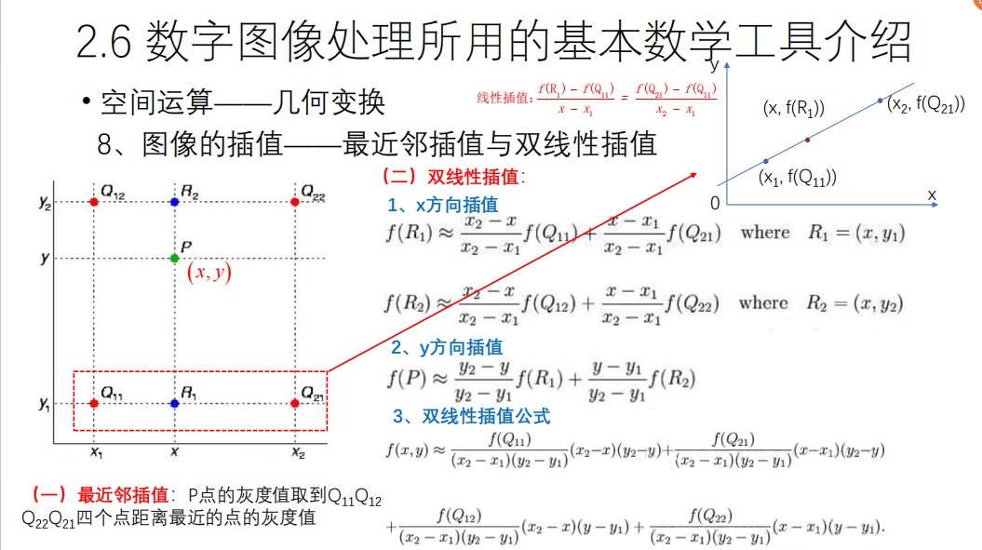
4
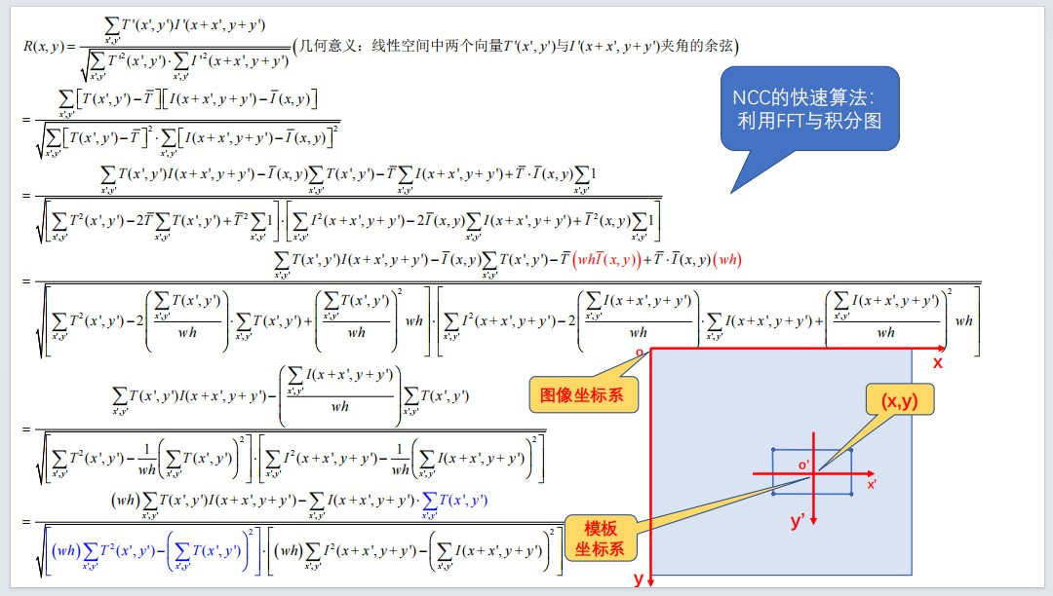
第二章
1. 灰度变换是指根据某种目标条件按一定变换关系逐点改变源图像中每一个像素灰度值的方法。目的是为了改善画质，使图像的显示效果更加清晰。
1. 反色变换 取得类似照片底片的效果。
2. 对数变换 将输入图像范围较窄的低灰度值映射为输出图像范围较宽的灰度级。
3. 幂律变换 0<<1: 将较窄范围的低灰度（输入）映射为较宽范围的高灰度值（输出）。>1:将较窄范围的高灰度（输入）映射为较宽范围的低灰度值（输出）。
4. 分段函数变换 对比度拉伸
5. S曲线变换
2直方图展示了不同灰度级别的像素在图像中的分布情况，可以帮助我们更好地理解图像的对比度、亮度和色调情况。
连续累积分布函数(CDF，cumulative distribution function) ；离散累积分布函数(CDF) ；直方图均衡化：采用CDF作为灰度变换函数（离散的函数映射表）
1）基于概率论原理，若已知并且连续可微，则变换的变量s的PDF为由于因此，
2） 为（单调）增函数
3
用于生成具有规定直方图的图像的方法，称之为直方图规定化（Histogram Specification）
直方图规定化的数学推导
直方图规定化的数值求解——解一元非线性方程
4
相关与卷积的定义
空间滤波即为（二维）相关，定义为
二维卷积定义为
如果滤波器关于原点对称，则卷积与相关在数学运算上是等价的，通常空间滤波器都是关于原点对称的，因此卷积与相关的计算结果相同.
卷积与相关都属于线性空间滤波，
5（该答案无元素的非负性和归一化相关）
常见的低通空间线性滤波器有哪些？请给出每一种低通空间线性滤波器的具体形式?(矩阵形式)
1）盒式滤波器 2）高斯低通滤波器
下为高斯低通滤波器矩阵表现形式。
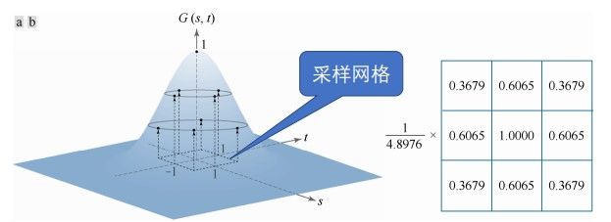
3.10 常见的高通空间线性滤波器有哪些？请给出每一种高通空间线性滤波器的具体形式?(矩阵形式)
1）拉普拉斯滤波器
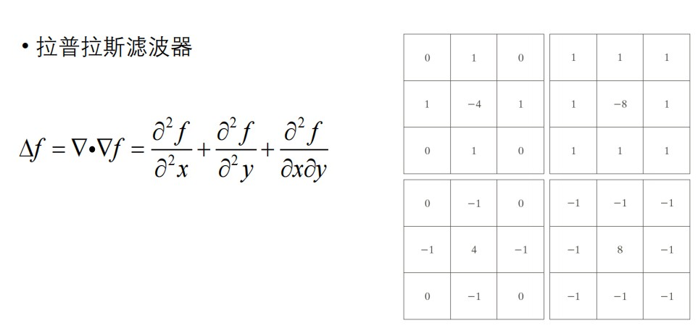
第四章
1
二维离散傅里叶正变换：
二维离散傅里叶负变换：
二维离散傅里叶傅里叶频谱、相位谱：
二维离散傅里叶功率谱：
2
理想低通滤波器
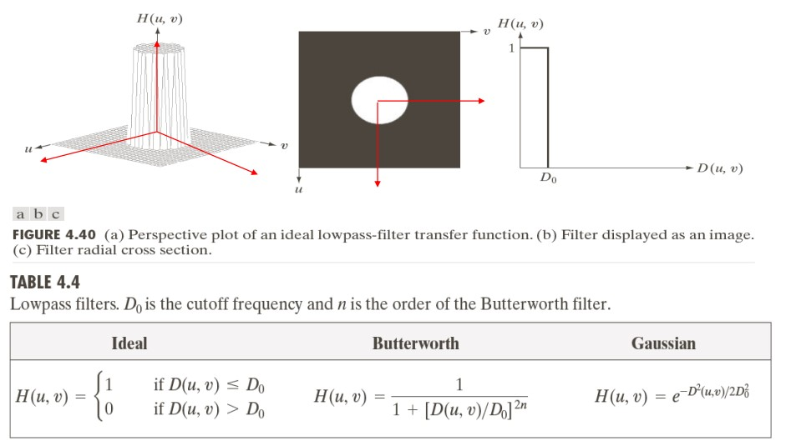
巴特沃斯低通滤波器
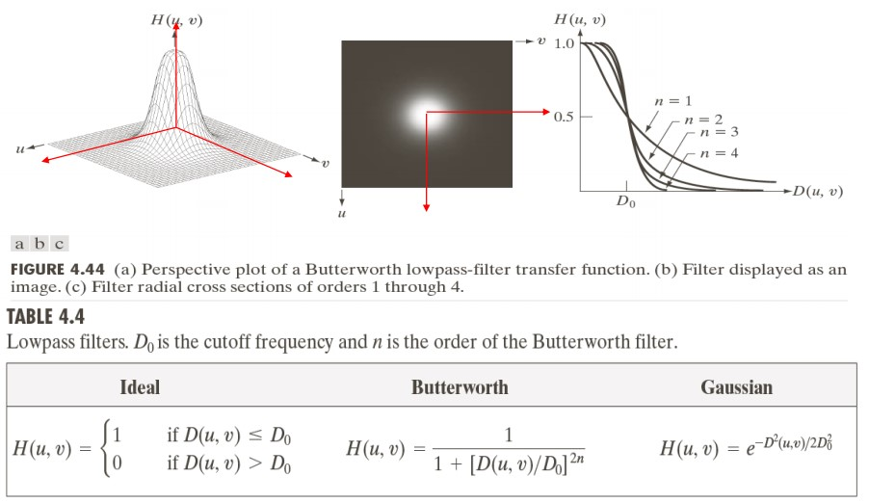
高斯低通滤波器
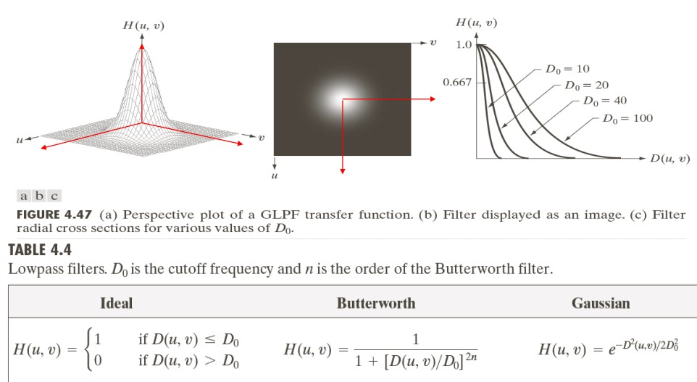
4.8 频域高通滤波器有哪些？分别给出其具体形式？
理想高通滤波
巴特沃斯高通滤波
高斯高通滤波
3
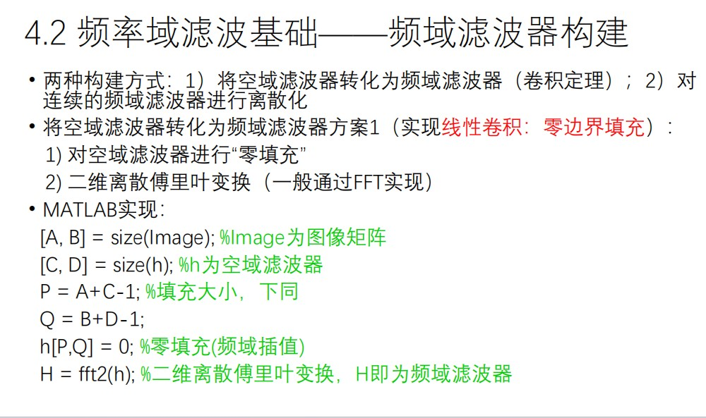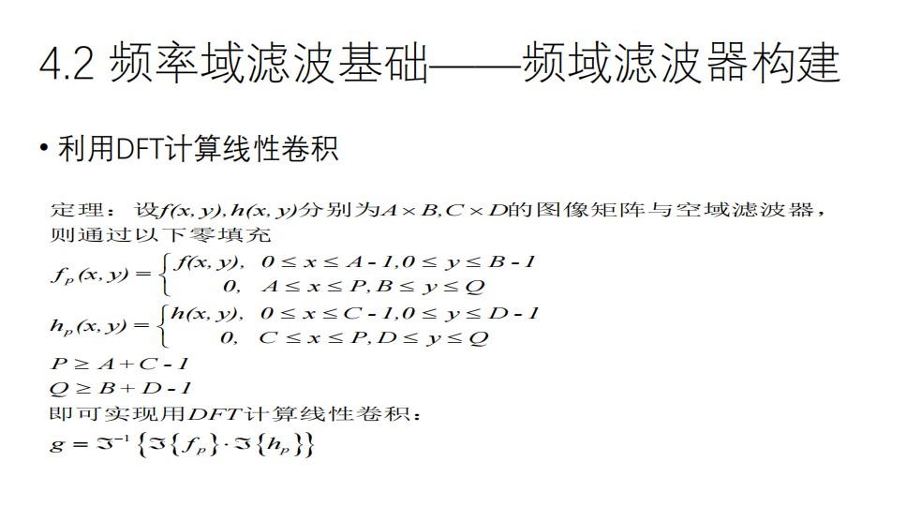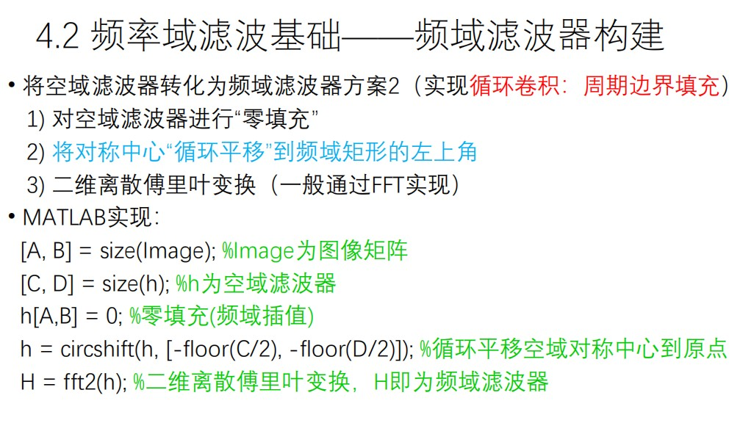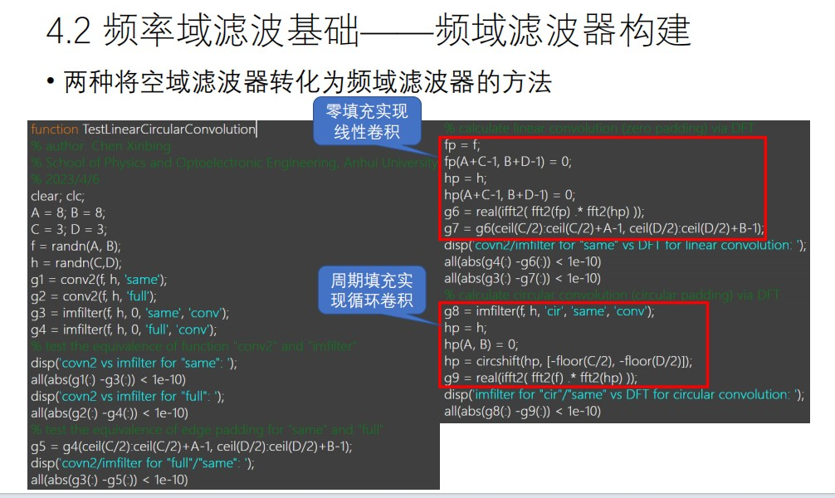
4
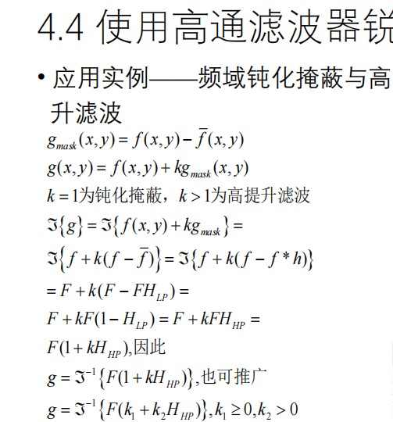
第五章
1
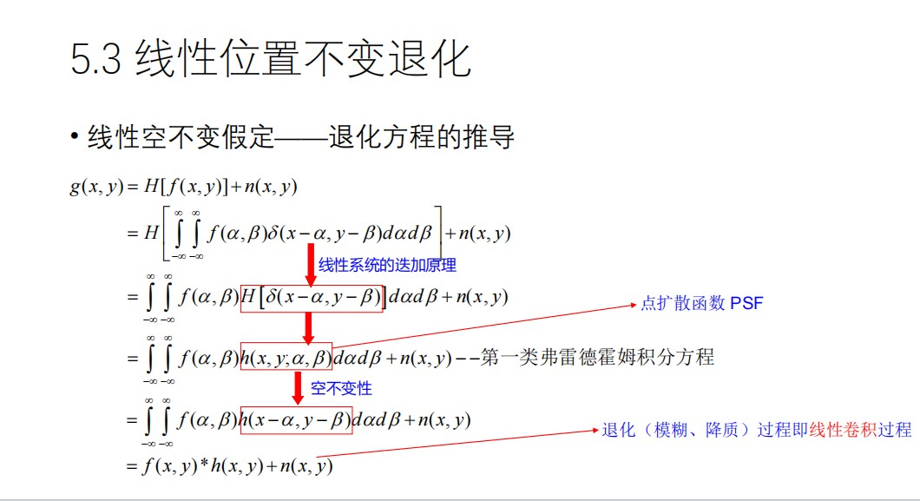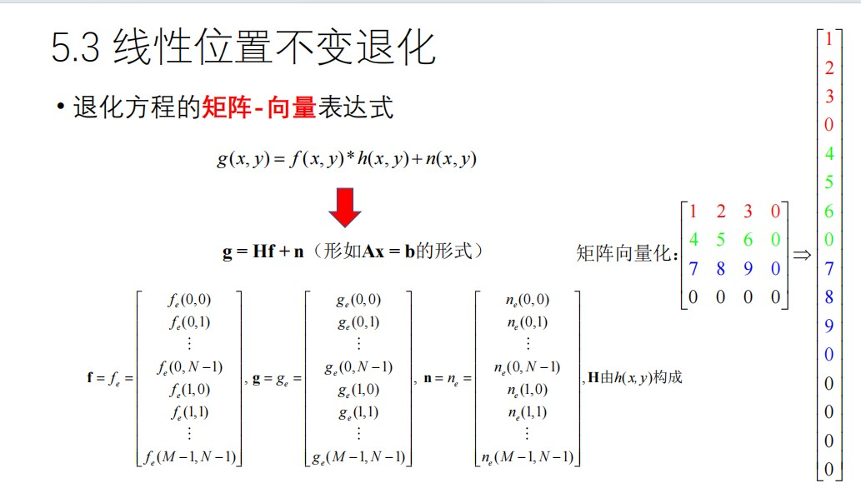
2

